**评审机构—职业资格成绩备案操作指南**

启动谷歌、火狐等浏览器在地址栏中输入新疆专业技术人员管理平台网址：[www.xjzcsq.com](http://www.xjzcsq.com，点击) ，点击“登录”按钮，输入**评审机构**在平台系统中**管理员**的账号、密码登录。



1. 点击【备案工作】🡪【职业资格成绩备案】🡪【我的备案】🡪【新增备案】

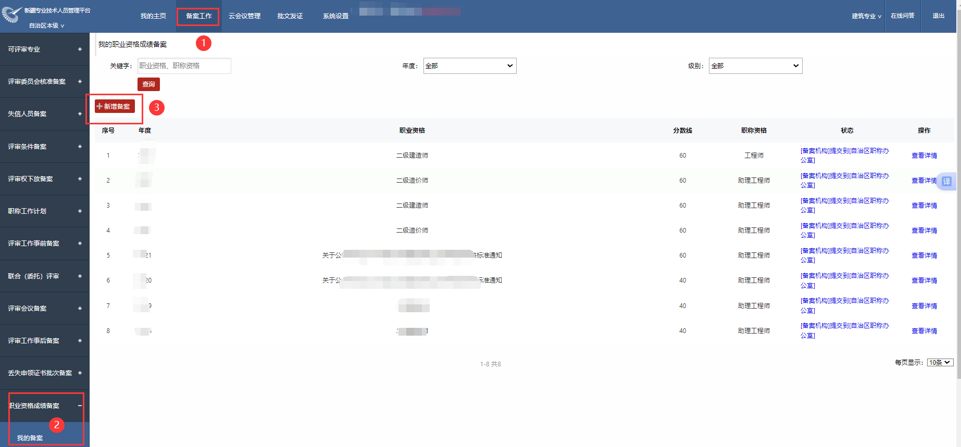

2.填写基本信息

年度： 指考试合格年度

职业资格：专业

分数线：合格标准分数线。

级别：对应的职称资格。

备注：

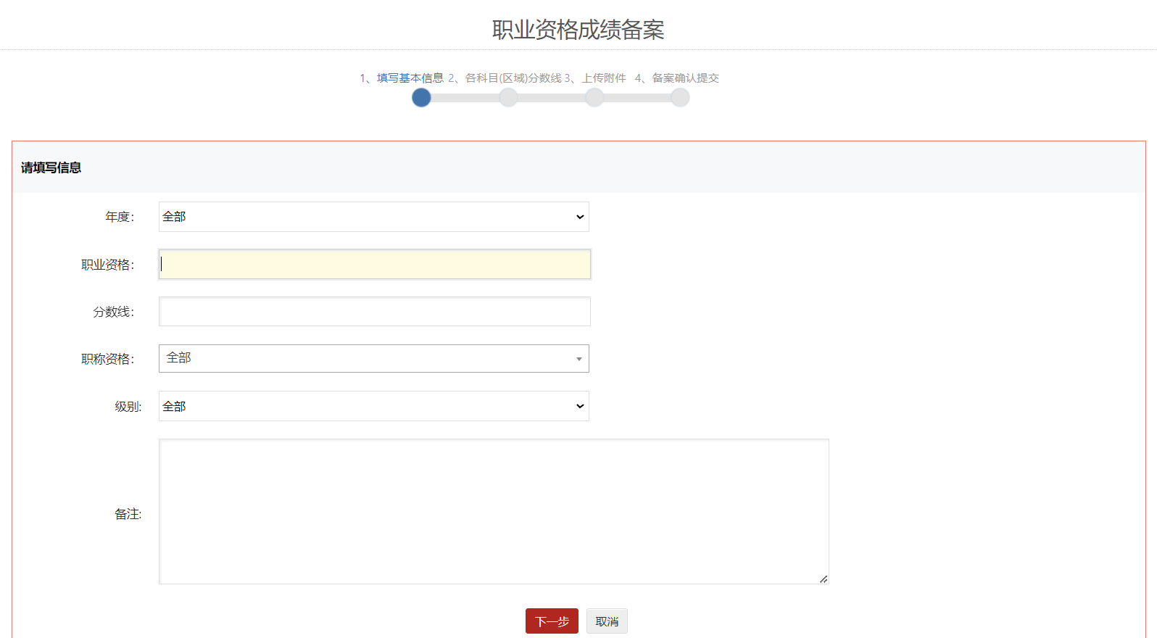

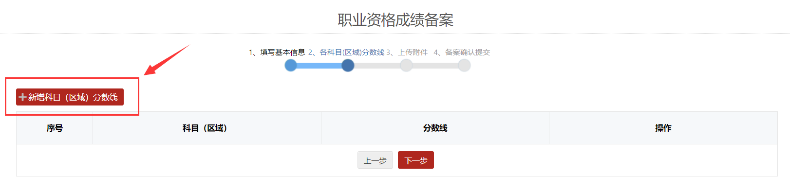

3.新增科目【区域】分数线

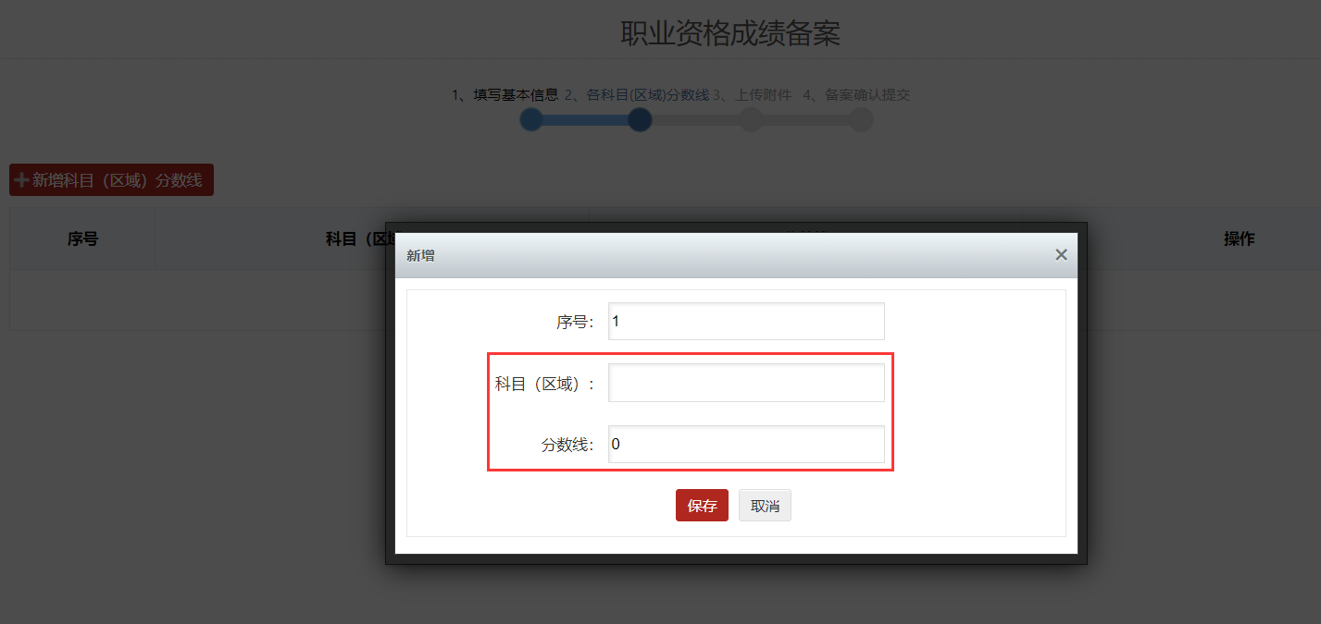

3.上传附件：考核合格标准文件

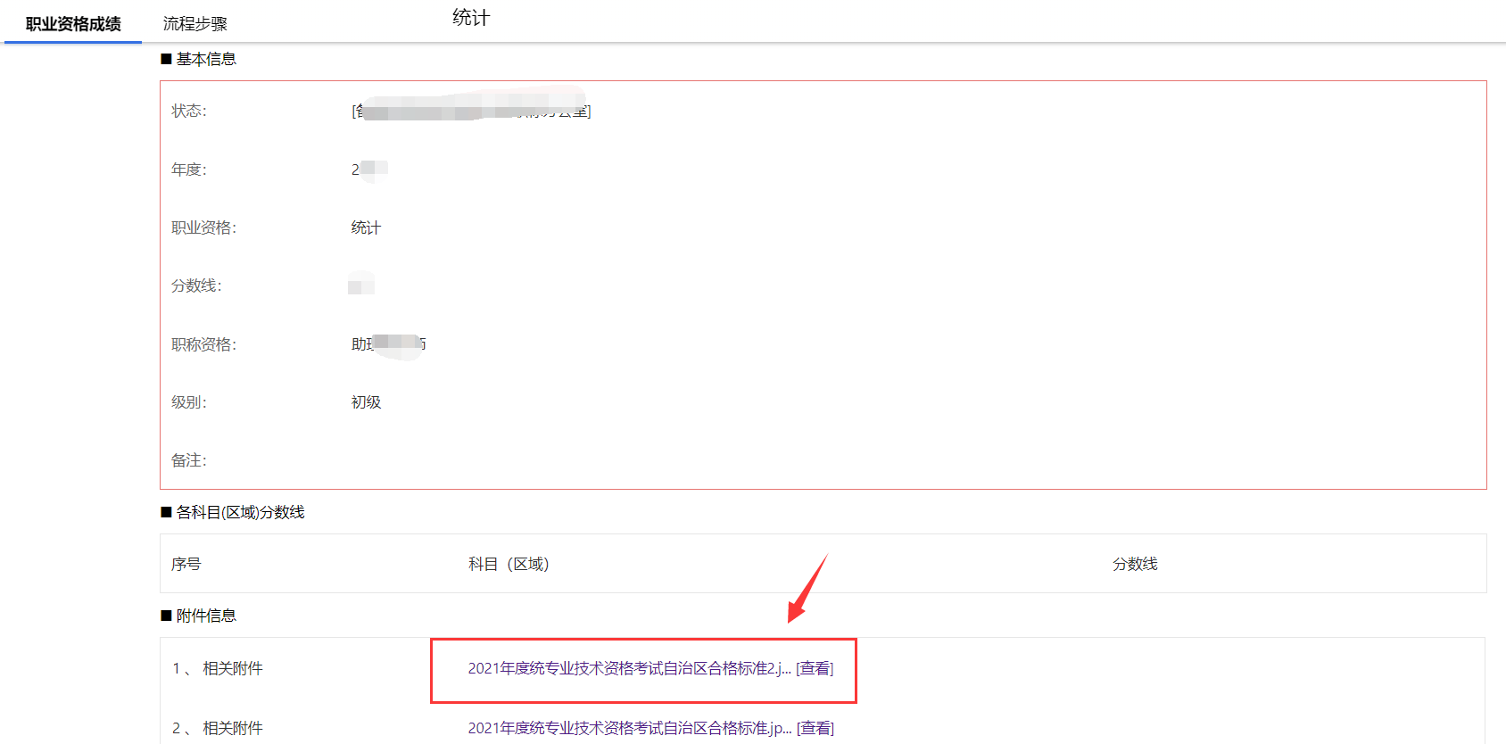

4.备案信息填写完后提交备案到自治区职称办公室等待审核

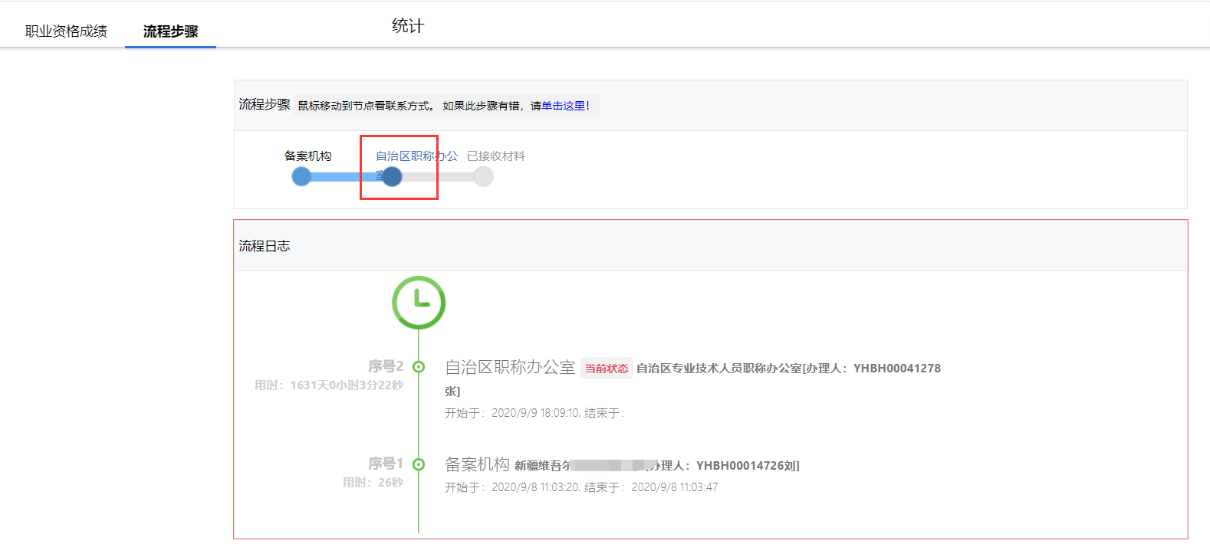

5.自治区职称办公室接收材料

